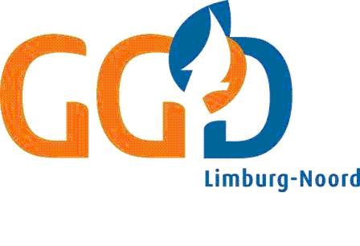

Toestemmingsverklaring

Bij het behandelen van kinderen tot 16 jaar hebben wij toestemming nodig van de ouders (of voogden). Een voorbeeld van een behandeling is het krijgen van een inenting. Voor kinderen van 12 tot 16 jaar beslissen ouders en kind samen. Het kind heeft het laatste woord in deze beslissing.

Hiermee wordt toestemming gegeven tot behandeling bij de GGD. Deze toestemming geldt tot het moment dat deze wordt ingetrokken of tot het moment dat de behandeling wordt beëindigd.

Lever dit formulier ondertekend bij ons in.

Naam kind
Geboortedatum kind

Ondergetekende geeft toestemming voor behandeling:
○ Deze toestemming wordt ook namens de andere ouder of voogd gegeven.
○ Ondergetekende is de enige ouder of voogd met ouderlijk gezag.
(vink aan welke optie van toepassing is)

Naam ouder/voogd
Datum
Plaats
Handtekening

Jongere (12 jaar en ouder) geeft zelf toestemming:
Datum
Plaats
Handtekening

